**МИНОБРНАУКИ РОССИИ**

**Санкт-Петербургский государственный**

**электротехнический университет**

**«ЛЭТИ» им. В.И. Ульянова (Ленина)**

**Кафедра информационных систем**

отчет

**по лабораторной работе №1**

**по дисциплине «Организация ЭВМ и систем»**

**Тема: Исследование внутреннего представления различных форматов данных.**

|  |  |  |
| --- | --- | --- |
| Студенты гр. 3372 |  | Беляев К.В.  Лазарев Ф.Н. |
| Преподаватель |  | Кочетков А.В. |

Санкт-Петербург

2024

**Задание на лабораторную работу**

1. В зависимости от номера варианта задания разработать алгоритм ввода с клавиатуры требуемых типов данных и показать на экране их внутреннее представление в двоичной системе счисления.

2. Написать и отладить программу на языке С++, реализующую разработанный алгоритм.

3. В соответствии с заданием дополнить разработанный ранее алгоритм блоками для выполнения преобразования двоичного полученного кода исходного типа данных и последующего вывода преобразованного кода в двоичной системе счисления и в формате исходного данного. Задание: установить в заданное пользователем состояние определённое количество бит, номера которых, как и всё остальное, вводится с клавиатуры.

**Блок-схема алгоритма**

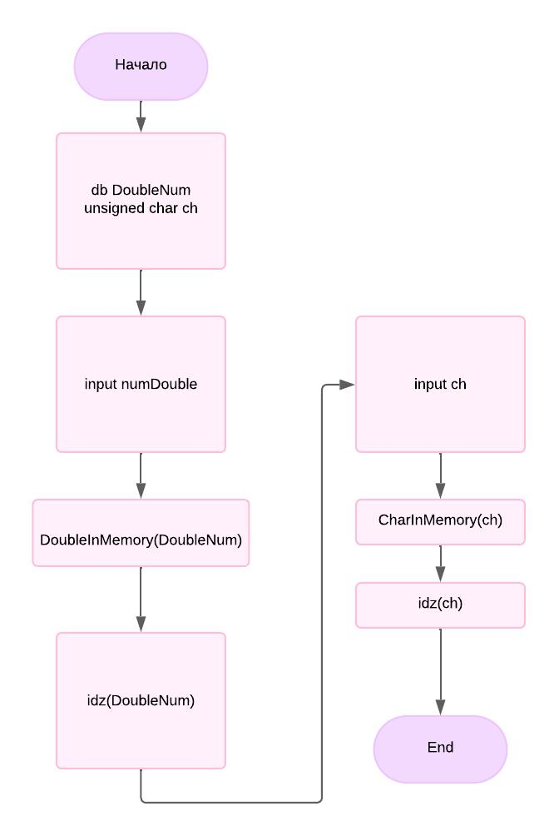

*Рис. 1. Основной алгоритм программы*

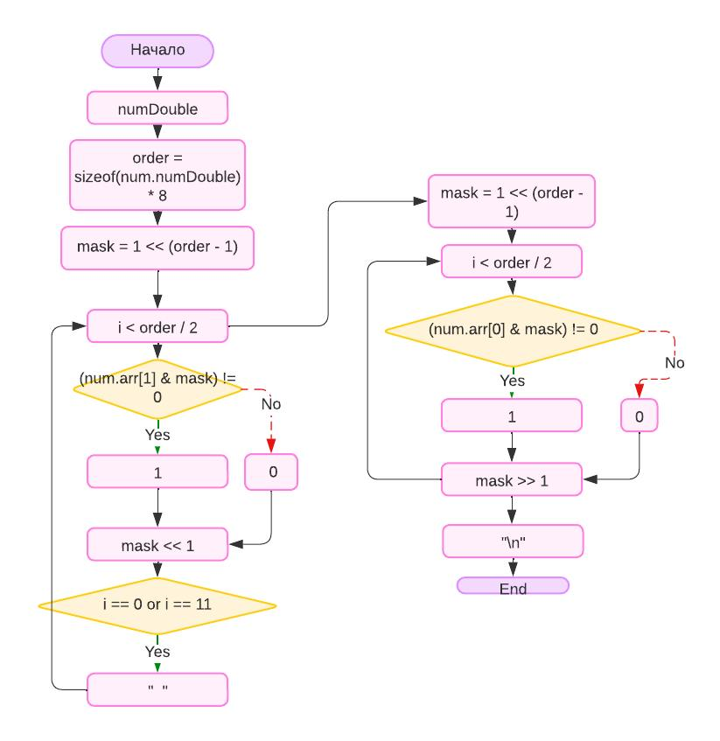

*Рис. 2. Алгоритм функции DoubleInMemory*

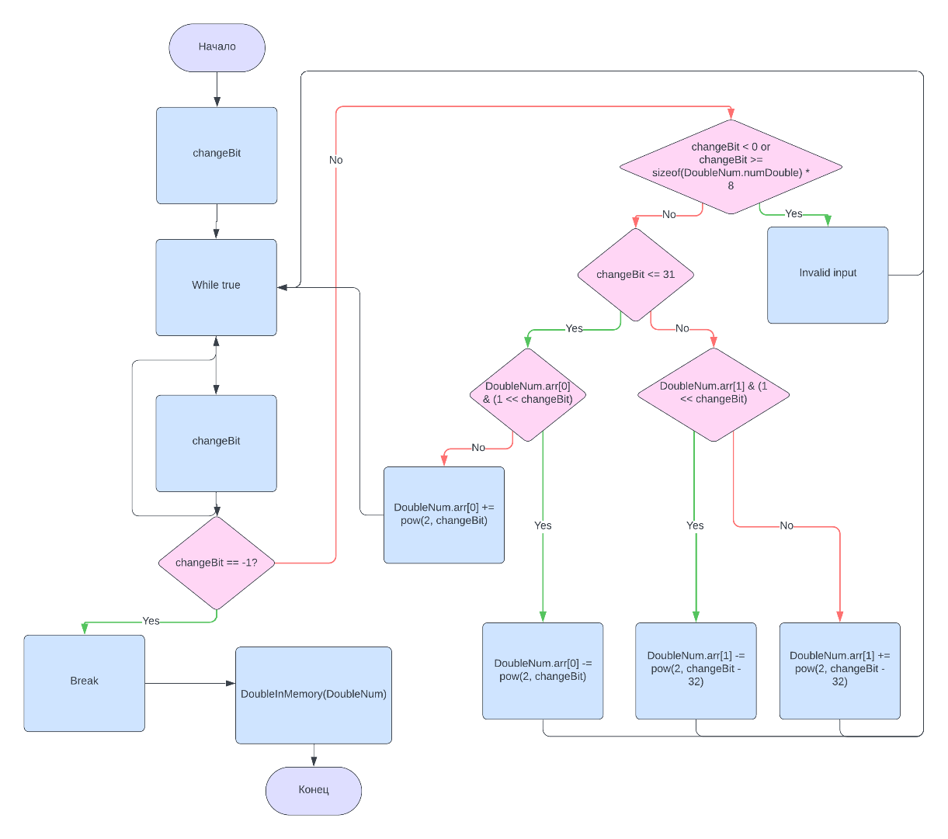

*Рис. 3. Алгоритм idz(DoubleNum)*

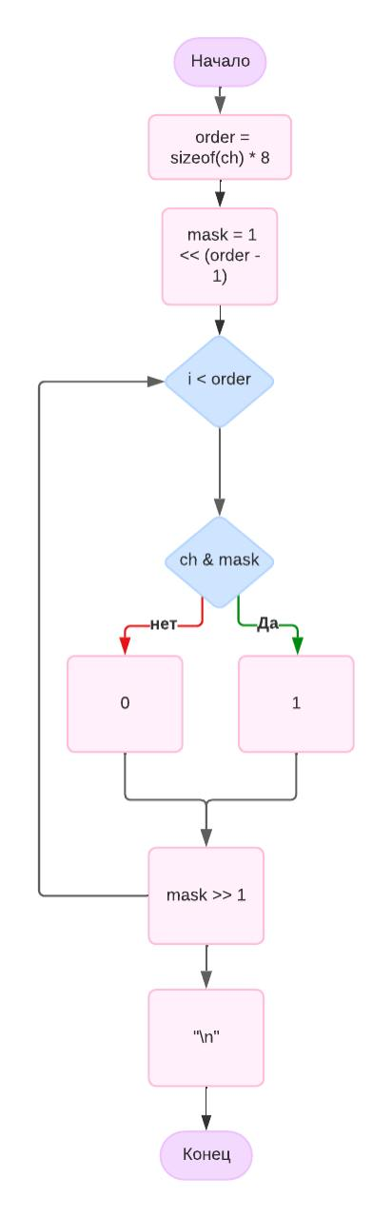

*Рис. 4. Алгоритм CharInMemory*

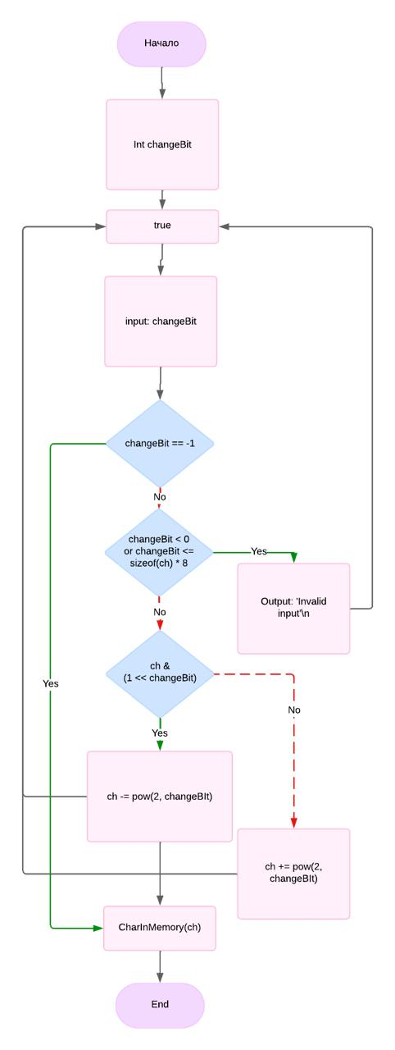

*Рис. 5. Алгоритм idz(ch)*

**Текст программы**

#include "iostream"

using namespace std;

int order;

unsigned int mask;

union db{

long double numDouble;

int arr[2];

};

void DoubleInMemory(union db num){

cout << "\nДвоичное представление числа " << num.numDouble << ":\n";

order = sizeof(num.numDouble) * 8;

mask = 1 << (order - 1);

for (int i = 0; i < order / 2; ++i){

cout << ((num.arr[1] & mask)? 1 : 0);

mask >>= 1;

if (!i || i == 11){

cout << " ";

}

}

mask = 1 << (order - 1);

for (int i = 0; i < order / 2; ++i){

cout << ((num.arr[0] & mask)? 1 : 0);

mask >>= 1;

}

cout << "\n";

}

void CharInMemory(unsigned char ch){

order = sizeof(ch) * 8;

mask = 1 << (order - 1);

for ( int i = 0; i < order; i++ ){

cout << ((ch & mask) ? 1 : 0);

mask >>= 1;

}

cout << "\n";

}

void idz(db DoubleNum){

int changeBit;

while (true) {

cout << "Введите номер бита: ";

cin >> changeBit;

if (changeBit == -1) {

break;

} else if (changeBit < 0 || changeBit >= sizeof(DoubleNum.numDouble) * 8 {

cout << "Неверный ввод\n";

} else {

if ( changeBit <= 31 ){

if ( DoubleNum.arr[0] & (1 << changeBit)){

DoubleNum.arr[0] -= pow(2, changeBit);

}else{

DoubleNum.arr[0] += pow(2, changeBit);

}

}else{

if ( DoubleNum.arr[1] & (1 << changeBit)){

DoubleNum.arr[1] -= pow(2, changeBit - 32);

}else{

DoubleNum.arr[1] += pow(2, changeBit - 32);

}

}

}

}

DoubleInMemory(DoubleNum);

}

void idz(unsigned char ch){

int changeBit;

while (true) {

cout << "Введите номер бита: ";

cin >> changeBit;

if (changeBit == -1) {

break;

} else if (changeBit < 0 || changeBit >= sizeof(ch) * 8 {

cout << "Неверный ввод\n";

} else {

if ( ch & (1 << changeBit) ){

ch -= pow(2, changeBit);

}else{

ch += pow(2, changeBit);

}

}

}

CharInMemory(ch);

}

int main(){

db DoubleNum;

unsigned char ch;

cout << "Введите число типа long double: ";

cin >> DoubleNum.numDouble;

DoubleInMemory(DoubleNum);

idz(DoubleNum);

cout << "\n";

cout << "Введите числа типа unsigned char: ";

cin >> ch;

CharInMemory(ch);

idz(ch);

cout << "\n";

}

**Примеры запуска программы**

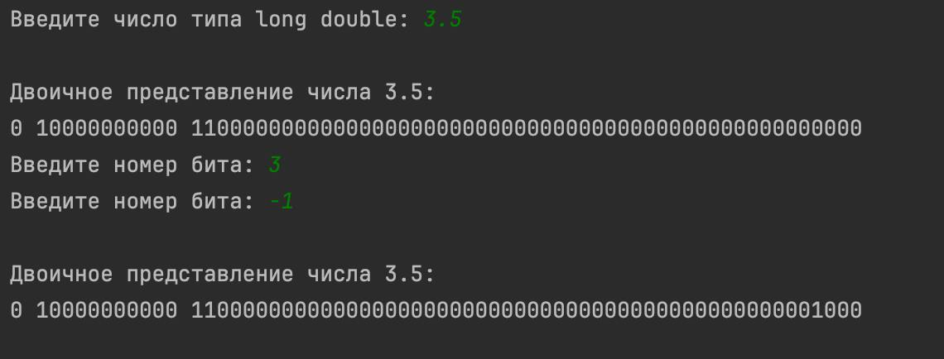

*Рис. 6. Работа с вещественным типом данных*

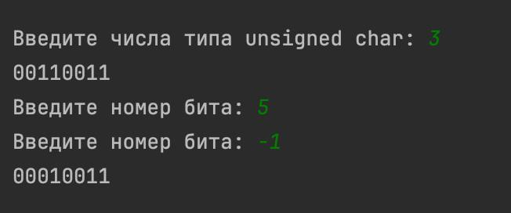

*Рис. 7. Работа с символьным типом данных*